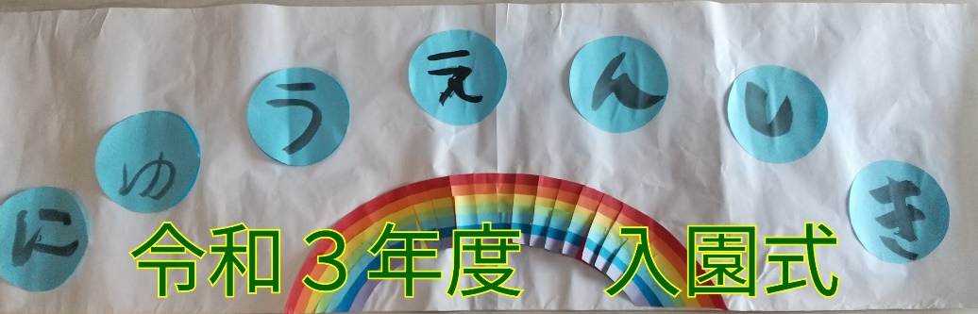

アイキャッチ

4月２日、にじ組の入園式。新しい仲間で始まります。
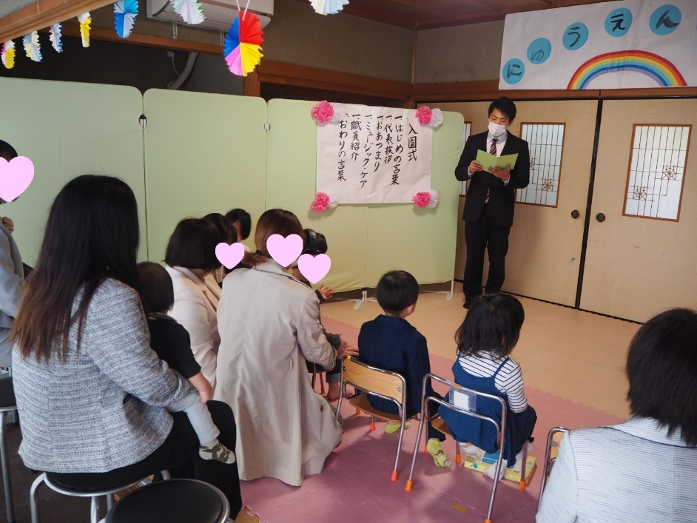

椅子に座ってお話を聞いている子ども達。姿勢もいいですね。

代表の高田先生が話しをしている間もしっかりと聞いていました。すごいです。

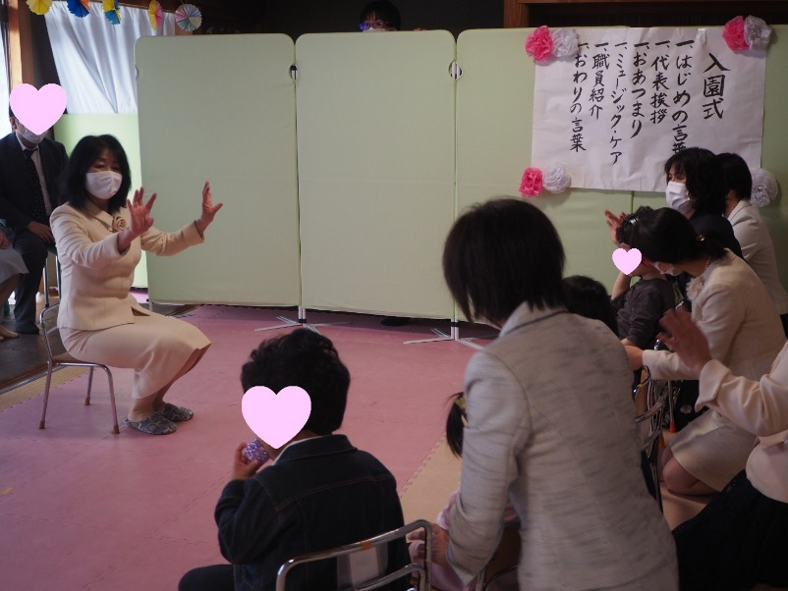

おあつまりでは、みんなのよく知っている『アンパンマン』の手遊びや『♪チューリップ』を元気に歌っていました。

ミュージック・ケアでは、曲に合わせてキララの音を鳴らすことができていて、とても一体感がありました。

私たちは、子ども達と楽しめることをたくさん経験していき、子どもたちの成長を心から願っています。
今年度もよろしくお願いします。

